液晶屏逻辑板VGH、VGL电压产生电路
[日期：2013-10-23] | 来源： 作者：郑黄末 | [字体：大 中 小]
VGH、VGL电压产生电路由UP1的8、10、14、11、13、24脚内部电路与外围电路构成，如图9所示。
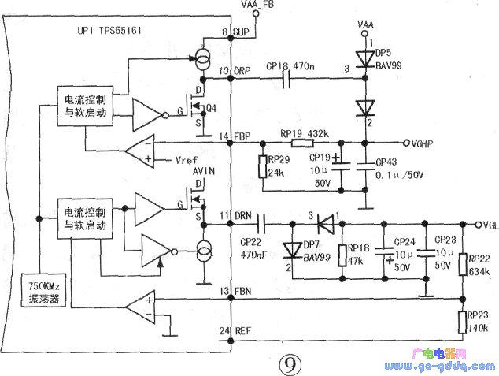
逻辑板上的主芯片输出PWR-ON信号到UP1的⑨脚(EN2)，在26脚内外电路延时作用下，⑧脚输入电压VAA-FB经UP1内部电流控制与软启动电路控制后分别从UP1的10、11、8脚输出脉冲，下面分别讨论。
(1)VGL电压产生电路（分两个时段讨论）
1)t0～t1时段，在这个时段内，UP1（11）脚输出正极性的脉冲，经CP22耦合至DP7的(3)处（如图10所示），由于这个时段是正极性脉冲，DP7(3)～(1)处的二极管处于反向偏置而截止，而DP7(3)、(2)处的二极管处于正向偏置而导通，UP1的（11）脚输出的正极性脉冲经CP22、DP7(3)～(2)二极管构成回路，并对CP22充电，电流方向如图10中L1所示。
2)t1～t2时段，在这个时段内，UP1的（11）脚输出负极性的脉冲（可参考图4，只是脉冲幅度及占空比不同），DP7(3)～(2)处的二极管反偏而截止，而DP7(3)～(1)处的二极管正偏导通，负极性的脉冲经DP7(3)~(1)处的二极管整流．CP24滤波而得到VGL负电压，如图11中的12所示。
为了稳定输出电压，UP1（24）脚输出基准电压经RP23送至UP1（13）脚，输出电压经RP22取样也送UP1（13）脚，经内部电路处理后，控制输出脉冲的占空比，实现稳压（如图9所示），重复以上周期可得到稳定持续的VGL电压。
(2)VGH电压产生电路（分两个时段讨论）
1)t0～t1时段，在这个时段内，UP1⑩脚输出正极性的脉冲（可参考图4，只是脉冲幅度及占空比不同），经CP18耦合，DP5(3)～(2)二极管整流．CP43、CP19滤波，可得到5V左右的电压，如图12所示。
2)tl-t2时段，在这个时段内，UP1的⑩脚输出负极性的脉冲，经CP18耦合到DP5(3)处，DP(3)～(2)处二极管反偏截止，DP5(3)-(1)处二极管正偏导通，VAA-FB电压经DP(3)～(1)处二极管，CP18与UP1的⑩脚构成回路，并对CP18充电，如图13所示。
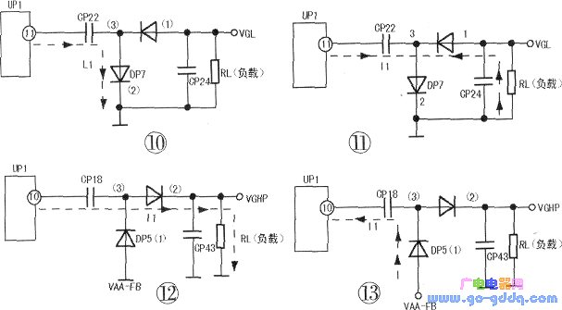
重复以上周期，可得到持续稳定的VGH电压。
由于VGH电压较高，达到25~30V，用VAA-FB(20V)左右的电压经DP5(1)～(3)处二极管后，与DP5(3)～(2)处二极管整流滤波后得到的电压叠加，即可得VGHP电压，如图12所示。
为了稳定输出电压，VGHP电压经RP19、RP29分压后，反馈至UP1的14脚内部运放的反相输入端，与运放的正相输入端的参考电压比较后，送电流控制电路处理控制输出脉冲的占空比，从而实现稳压。
VGHP电压在主芯片输出的GVON和GVOFF信号作用下，控制QP7的导通与截止，经QP8稳压产生VGH电压，如图14所示。
